Aos Fatos
Resposta do presidente-executivo da ABRAGEL, Charles Lenzi

- Há estudos que mostram que algumas hidrelétricas geram tanto CO2 quando outros tipos de usinas. Citam, inclusive, brasileiras (https://www2.ufjf.br/noticias/2016/01/28/hidreletricas-na-amazonia-podem-emitir-mais-gases-de-efeito-estufa-que-usinas-a-carvao-oleo-e-gas/). Podemos considerar que a energia gerada por hidrelétricas é limpa?
Primeiramente, quero reforçar que estamos falando em nome da ABRAGEL, Associação Brasileira de Geração de Energia Limpa, que representa as empresas que atuam na geração de energia por meio das centrais hidrelétricas de menor porte, que são as PCHs (Pequenas Centrais Hidrelétricas), UHEs autorizadas até 50MW (usinas hidrelétricas de menor porte) e CGHs (Centrais Geradoras Hidrelétricas) até 5MW.
Nesse estudo que você compartilhou, os autores reforçam que “Os pesquisadores destacam que barragens com maior área são mais poluentes que hidrelétricas menores e a fio d’água, ou seja, que utilizam predominantemente a correnteza para gerar energia e assim estocam menos volume líquido. A sugestão dos autores é adotar reservatórios com alta densidade energética – com alto potencial de produzir energia em menor área alagada – para reduzir a emissão de gases de efeito estufa”. (Extraído da matéria)
De acordo com a IHA (International Hidropower Association), a utilização da hidroeletricidade substituindo a geração de eletricidade através de combustíveis fósseis ajudou a evitar a emissão de mais de 100 bilhões de toneladas de CO2 durante os últimos 50 anos (https://www.hydropower.org/factsheets/greenhouse-gas-emissions), destacando que o quinto relatório de avaliação do Painel Intergovernamental de Mudanças Climáticas (IPCC) declarou que a hidroeletricidade tem uma média de 24 gCO2-eq/kwh, que é a quantidade de gramas de CO2 equivalentes por kilowatt-hora de eletricidade gerada através da sua vida útil. Para efeito de comparação, o número médio para geração utilizando gás é 490 gCO2-eq/kwh, solar é 48 gCO2-eq/kwh, eólica e nuclear estão na faixa de 12 gCO2-eq/kwh.
A Empresa de Pesquisa Energética - EPE divulgou em maio desse ano, a primeira edição do "Caderno de Tecnologias da Geração", um documento que destaca a evolução das características técnicas dos projetos de geração centralizada cadastrados na EPE para os Leilões de Energia. O caderno abrange diversas fontes de geração como eólica, solar fotovoltaica, hídrica (CGH e PCH) e termelétricas (a biomassa, gás natural, carvão, entre outras). Além de consolidar dados de uma amostra de milhares de projetos, o documento oferece uma perspectiva temporal dos empreendimentos de diferentes tecnologias cadastrados e habilitados para os leilões ao longo dos últimos 14 anos.
O relatório faz uma análise dos reservatórios das PCHs e CGHs cadastrados desde 2017 e aponta que estes empreendimentos possuem áreas inundadas inferiores a 15km², ou seja, são pequenos reservatórios comparados com as UHEs. O estudo indica ainda que o Índice de Produção (MW/km²), que é a relação entre a potência instalada e a área do reservatório, chega a ser superior a diversas UHEs que são consideradas de alto índice, como Itaipu (10,4 MW/km²), Teles Pires (13,5 MW/km²), Foz do Areia (10,9 MW/km²) e Ferreira Gomes (14,2 MW/km²). Numa análise de dispersão dos índices de produção, é possível observar que mais de 25% das PCHs cadastradas nos últimos 4 leilões possuem índices de produção superiores a 25 MW/km².
Aqui acho válido inserir a imagem do estudo da EPE
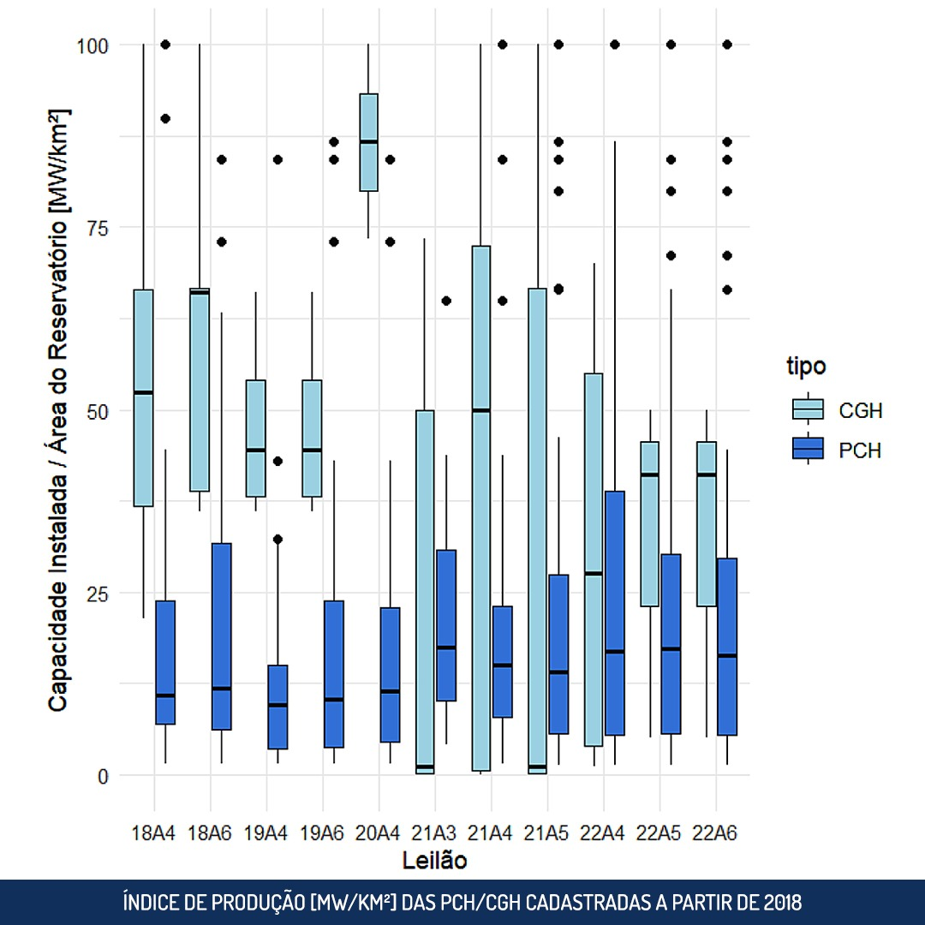
Fonte: Caderno de Tecnologias de Geração 2023 (EPE) - NOTA TÉCNICA EPE/DEE/026/2023-R0.

Além disso, há que se considerar que as PCHs e CGHs, em sua grande maioria, são usinas que operam a fio d’água, ou seja, geram energia a partir da água que chega no reservatório e passa pelas turbinas, sem reservar ou acumular água.
Sob a ótica pró Net Zero para cumprimento das metas do Acordo de Paris e aceleração da transição energética no Brasil, a fonte hídrica é responsável pela geração de energia com as menores emissões de CO2, de acordo com outro Estudo da EPE. Segundo este estudo, todas as fontes renováveis emitem menos gases de efeito estufa em comparação às fontes convencionais. E, em sendo comparado apenas às fontes renováveis (o que inclui hídrica, eólica e solar), a hídrica é a menor emissora de CO2, considerando toda a cadeia produtiva, somada à sua vida útil, de mais de 100 anos.
Por essas razões, afirmamos que a geração de energia pela fonte hídrica é limpa e sustentável, sendo esta fonte um dos vetores relevantes para o atingimento para uma transição energética justa e inclusiva no Brasil.

- O desmatamento e o metano emitido na decomposição orgânica na construção de uma hidrelétrica invalidam a caracterização de "energia limpa"?
Não. Em primeiro lugar é importante destacar que todas as fontes, mesmo as renováveis, produzem emissões de gases de efeito estufa durante sua via útil devido às emissões causadas pela manufatura dos equipamentos, construção e operação. É também um fato que os reservatórios são uma fonte para produção de gases de efeito estufa, devido principalmente ao processo de decomposição de material orgânico. As emissões relacionadas à construção e operação de um reservatório variam de acordo com o tipo, formato e tamanho. Outros fatores como a profundidade e a forma, a incidência solar que alcança o seu fundo e a velocidade do vento também tem influência no processo. Por outro lado, deve-se notar que o processamento de carbono nos reservatórios pode trabalhar de duas formas, emitindo ou absorvendo emissões. Isso explica por que, em alguns casos, o reservatório pode atuar como um sumidouro de carbono. No caso das centrais hidrelétricas de menor porte, que têm reservatórios muito menores ou que operam a fio d’água as emissões são também menores. Aproveito também esta pergunta para explicitar o trabalho realizado pelas PCHs, CGHs e UHEs na preservação do meio ambiente.
Antes de mais nada, quero enfatizar que a ABRAGEL é favorável à análise conjunta dos empreendimentos sempre buscando o melhor aproveitamento e proteção dos recursos naturais numa visão de médio e longo prazo. Há, no Brasil, PCHs operando há mais de 100 anos. Cabe destacar ainda a importante função das Áreas de Proteção Permanente, as (APPs) no entorno dos reservatórios das Pequenas Centrais Hidrelétricas - PCHs.
Quando se fala em centrais hidrelétricas de pequeno porte, conforme já exposto, estamos falando de pequenas áreas alagadas, que não necessitam de grandes áreas de supressão, como ocorre com grandes usinas hidrelétricas.
Gostaríamos de enfatizar os benefícios e atributos das centrais hidrelétricas de pequeno porte:
O Instituto Água e Terra (IAT), órgão licenciador do Paraná, realizou um levantamento recente mostrando que entre 2014 e 2022, foram licenciadas cerca de 89 centrais hidrelétricas naquele Estado. Para a viabilização destes empreendimentos foi necessária a supressão florestal de 951 hectares. Estes mesmos empreendimentos garantiram a recomposição florestal de 3.119 hectares, ou seja, uma área três vezes superior ao que foi suprimido. Adicionalmente, em diversos projetos, além da simples recomposição da APP, existe ainda uma preocupação na recuperação e proteção nas nascentes, garantindo com isto o aumento da qualidade e da quantidade dos recursos hídricos na bacia. Fato que se repete nos demais projetos implantados e também serão requisitos na viabilização dos projetos em análise.
Soma-se aos benefícios sociais e ambientais, as questões técnicas. As PCHs, por estarem instaladas próximas aos centros de carga, ou seja, conectadas na maioria dos casos diretamente nas redes de distribuição, promovem a utilização mais otimizada do Sistema Interligado Nacional (SIN), contribuindo para sua estabilidade, reduzindo perdas de energia, evitando ou até mesmo postergando os investimentos em novas linhas de transmissão e subestações.
Além disso, contribuem para flexibilidade operativa e armazenamento no horizonte operativo de curto prazo. A fonte hídrica é segura e eficiente, sendo a única fonte de geração limpa e renovável capaz de suprir a intermitência das eólicas e solares e, ainda, garantir a confiabilidade ao SIN.
Somos favoráveis à uma matriz elétrica diversificada, limpa, renovável e sustentável, mas que também seja confiável, segura e que proporcione o menor preço ao consumidor. Aproveitamos esta ocasião para salientar o papel fundamental que a geração de energia hidrelétrica representa no desafio da transição energética e descarbonização. O Brasil é um dos poucos países do mundo que ainda tem abundância de potenciais para geração hidrelétrica sustentável, fundamental para a flexibilidade e confiabilidade operativas e que podem ser utilizados como baterias naturais para dar suporte à expansão das demais renováveis, que são intermitentes. A forma como esses potenciais serão ou não aproveitados é uma discussão muito importante e que imporá reflexos para as gerações futuras. Nossa visão é de que é preciso investir em geração de energia hidrelétrica, de forma sustentável, para a manutenção de uma matriz elétrica predominantemente limpa e renovável para as próximas décadas.

Aproveitamos esta pauta tão abrangente e esclarecedora para acrescer uma uma questão:

As hidrelétricas são necessárias para a transição energética mundial? Qual o seu papel no contexto da descarbonização e das metas de Net Zero para 2050?

Algumas publicações recentes destacam o novo papel das hidrelétricas para a transição energética. O relatório da IRENA (International Renewable Agency - https://www.irena.org/Publications/2023/Feb/The-changing-role-of-hydropower-Challenges-and-opportunities) publicado em fevereiro de 2023 destaca que a capacidade instalada de hidroeletricidade no mundo deveria dobrar até 2050 para que pudéssemos alcançar as metas relacionadas às mudanças climáticas. Além de gerar energia elétrica limpa e renovável, as hidrelétricas desempenham um papel fundamental para a estabilidade dos sistemas elétricos graças às suas características de proporcional flexibilidade operativa, serviços ancilares, gestão da água e benefícios socioeconômicos. O valor destes atributos é muito pouco reconhecido e valorizado.
Outra publicação é o estudo publicado pela CNI (Confederação Nacional da Indústria), intitulado O Papel das Hidrelétricas para Segurança Energética (https://www.portaldaindustria.com.br/publicacoes/2023/7/o-papel-das-hidreletricas-para-seguranca-energetica/), que destaca as expressivas oportunidades para a expansão da geração hidrelétrica no país, em conjunto com outras fontes limpas e renováveis, e que para avançar nesta direção precisamos enfrentar uma agenda de reformas regulatórias, conferindo a segurança jurídica e uma remuneração compatível com os serviços ancilares prestados.

Caderno de Tecnologias de Geração 2023 (EPE) - NOTA TÉCNICA EPE/DEE/026/2023-R0
NOTA TÉCNICA EPE/DEA/SMA 012/2022

